Manuel d'utilisation d'Alpha
Table des matières
I. Exécuter un programme 3
I.A. Programme en assembleur et code binaire. 3
I.B. Exécuter un programme avec Alpha 5
I.C. Options de la ligne de commande 7
II. L'instruction JMP et le mode superviseur 7
III. La mémoire vidéo 9
III.A. Affichage 9
III.B. Codage d'une case 10
III.B.1 Codage des couleurs 10
III.B.2 Codage des caractère 10
III.B.3 Codage d'une case 12
III.C. Mémoire Vidéo 13
III.D. Rafraîchissement vidéo 14
IV. Interruptions et Instructions Privilégiés 14
IV.A. Horloge 14
IV.B. Clavier 14
IV.C. Souris 15
IV.D. Nombre de cycles du processeur 16
IV.E. Gestion du Temps 16
IV.F. Nombres Aléatoires 16
IV.G. Mémoire 16

Exécuter un programme

Programme en assembleur et code binaire.
Un programme en assembleur est un fichier texte, lisible par un humain. Conventionnellement, on donne à ces fichiers l'extension « .uasm » ou « .basm ». Par exemple, voici un programme en assembleur qui ne fait rien mis à part tourner en boucle :
.include beta.uasm
. = VEC_RESET
BEQ(R31,__DebutDuProgramme,R31)
. = VEC_II
BEQ(R31,__InterruptionInstructionIllegale,R31)
. = VEC_CLK
BEQ(R31,__InterruptionHorloge,R31)
. = VEC_KBD
BEQ(R31,__InterruptionClavier,R31)
. = VEC_MOUSE
BEQ(R31,__InterruptionSouris,R31)

|||||||||||||||||||||||||||||||||||||||||||||||||||||||
| |
| Interruption Instruction Illegale: |
| Est appelée quand le compteur de programme |
| PC pointe vers une instruction illegale |
| |
|||||||||||||||||||||||||||||||||||||||||||||||||||||||

__InterruptionInstructionIllegale: JMP(XP)
| On va à l'instrcution suivante de
| l'instruction Illegale

|||||||||||||||||||||||||||||||||||||||||||||||||||||||
| |
| Interruption Horloge: |
| Avec Alpha, elle est appelée |
| 30 fois par secondes. |
| |
|||||||||||||||||||||||||||||||||||||||||||||||||||||||

__InterruptionHorloge: SUBC(XP,4,XP)
JMP(XP)
| On va à l'instrcution qui a été intérrompue
| et donc pas executée.

|||||||||||||||||||||||||||||||||||||||||||||||||||||||
| |
| Interruption Clavier: |
| Est appelée à chaque fois qu'une |
| Touche est appuyée au clavier. |
| |
|||||||||||||||||||||||||||||||||||||||||||||||||||||||

__InterruptionClavier: SUBC(XP,4,XP)
JMP(XP)
| On va à l'instrcution qui a été intérrompue
| et donc pas executée.

|||||||||||||||||||||||||||||||||||||||||||||||||||||||
| |
| Interruption Souris: |
| Est appelée à chaque fois que la |
| souris bouge ou clique. |
| |
|||||||||||||||||||||||||||||||||||||||||||||||||||||||

__InterruptionSouris: SUBC(XP,4,XP)
JMP(XP)
| On va à l'instrcution qui a été intérrompue
| et donc pas executée.

|||||||||||||||||||||||||||||||||||||||||||||||||||||||
| |
| Debut du programme: |
| Dès que la machine démarre, elle va ici |
| et execute le code normalement. |
| souris bouge ou clique. |
| |
|||||||||||||||||||||||||||||||||||||||||||||||||||||||

__DebutDuProgramme: BEQ(R31,__DebutDuProgramme,R31)
| On boucle sur __DebutDuProgramme indéfiniment.
Enregistrons ce programme dans le fichier « squelette.uasm ». Il peut être ouvert avec Bsim (voir capture Erreur : source de la référence non trouvée) :
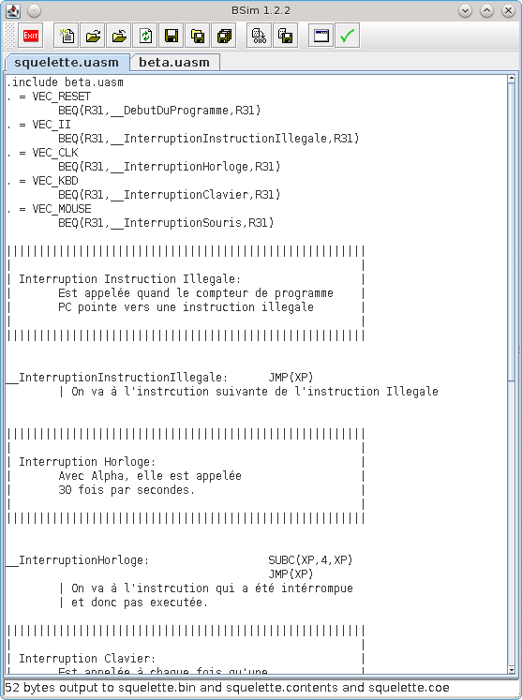Capture 1: squelette.uasm ouvert dans BSim
Pour le compiler, il faut tout d'abord appuyer sur le bouton 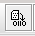 ce qui ouvre la fenêtre de simulation, la fermer puis appuyer sur le bouton pour générer le fichier « squelette.bin » qui contient le programme sous forme binaire, exécutable par la machine β. Il faut toujours appuyer sur le premier bouton avant d'appuyer sur le second pour que Bsim génère le bon fichier.
Le fichier « squelette.bin » n'est pas un fichier texte ! Ce fichier est à considérer comme une longue suite d'octets qui contient, sous forme binaire, les instructions et les données du programme. Si on ouvrir « squelette.bin » avec un logiciel affichant les octets du fichier, on obtient comme suite d'octets :
0B | 00 | FF | 73 | 03 | 00 | FF | 73 | 03 | 00 | FF | 73
04 | 00 | FF | 73 | 05 | 00 | FF | 73 | 00 | 00 | FE | 6F
04 | 00 | DE | C7 | 00 | 00 | DE | 6F | 04 | 00 | DE | C7
00 | 00 | FE | 6F | 04 | 00 | DE | C7 | 00 | 00 | FE | 6F
FF | FF | FF | 73
On y trouve, codés en little endian, les 13 instructions que comporte le programme. Avec les 4 premiers BEQ(R31,_,R31) (0x73FF000_), puis les JMP(XP) (0x6FFE0000), les SUBC(XP,4,XP) (0xC7DE0004) et enfin le dernier BEQ(R31,__DebutDuProgramme,R31) (0x73FFFFFF).
C'est cette suite d'instructions codés sous forme binaire que peut exécuter Alpha. En effet, contrairement à BSim, Alpha n'est pas capable d'assembler un programme (transformation du fichier texte au fichier binaire). Pour exécuter un programme vous devez commencer par ouvrir le fichier texte (extension uasm ou basm) dans Bsim. Puis générer le fichier binaire (extension bin).

Exécuter un programme avec Alpha
Lancez Alpgha avec la commande « java -jar Alpha-0.3.4.jar ». Une fenêtre s'ouvre (voir capture 2). Cliquez sur le bouton « Ouvrir », puis sélectionnez le fichier squelette.bin. Le code binaire contenu dans le fichier est alors chargé en mémoire. Pour le voir, cliquez sur le panneau « Etat ». Le contenu des registres et de la mémoire s'affiche alors.(voir capture 3). On y retrouve, au début de la mémoire, le contenu exact du fichier squelette.bin : Les 4 premiers BEQ, suivit des SUBC(XP,4,XP) et JMP(XP) et enfin le dernier BEQ. Le contenu binaire du programme a été intégralement copié au début de la mémoire.
Pour executer le programme, il suffit d'appuyer sur le bouton « Executer »
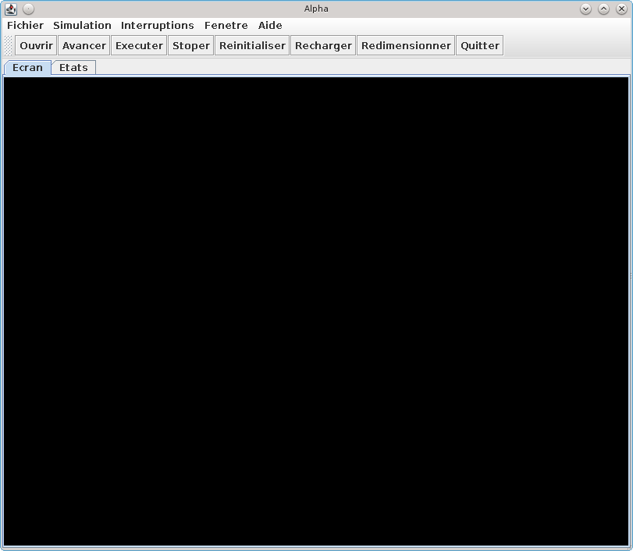Capture 2: Fenêtre principale d'Alpha
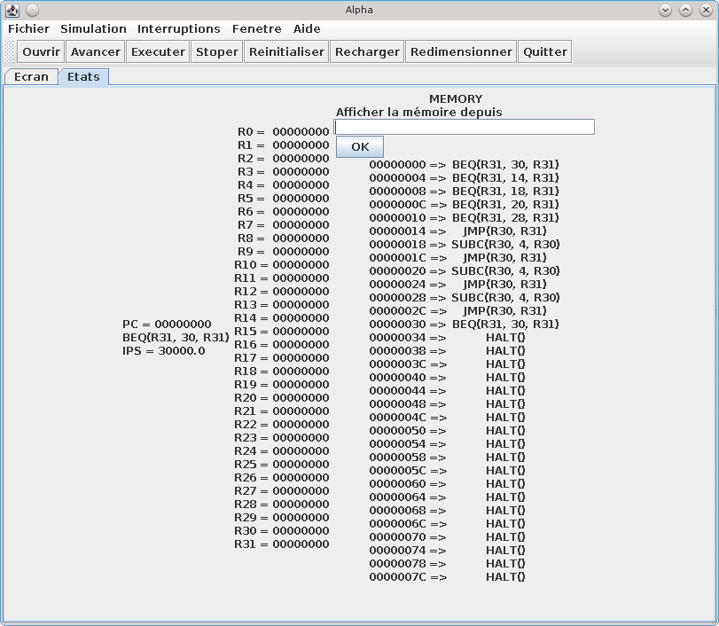Capture 3: Etat des registres et de la mémoire.

Options de la ligne de commande
Lorsque l'on souhaite uniquement exécuter un programme, il est possible de lancer Alpha en affichant uniquement l'écran et non l'ensemble de l'interface. Pour ce faire il suffit d'ajouter l'argument --screenOnly à la ligne de commande. Dans ce mode, il est même possible de passer en plein écran avec l'argument --fullScreen. Pour quitter Alpha, appuyez alors sur les touches Alt et F4 simultanément. L'interface complète est quant à elle sélectionnée avec l'argument --fullUI.
Alpha permet également de charger un programme dès son lancement. Pour ce faire il suffit d'ajouter le chemin du fichier à la ligne de commande. En mode --screenOnly, si aucun fichier n'est indiqué sur la ligne de commande, alors une fenêtre de sélection de fichier s'affiche jusqu'à qu'un fichier soit choisi. Ce dernier est exécuté de suite.
Une liste complète des options peut être obtenue avec les arguments --help et -h :
Par exemple, pour exécuter automatiquement le programme balle.bin en plein écran, il suffit de lancer Alpha par la ligne de commande suivante :
java -jar Alpha-0.3.4.jar --fullScreen balle.bin
Pour le lancer en affichant seulement l'écran mais pas en plein écran :
java -jar Alpha-0.3.4.jar --screenOnly balle.bin
Pour choisir un programme via une boite de dialogue et l'exécuter en plein écran :
java -jar Alpha-0.3.4.jar --fullScreen
Enfin pour charger le programme balle.bin avec l'interface complète :
java -jar Alpha-0.3.4.jar balle.bin
Ou :
java -jar Alpha-0.3.4.jar --fullUI balle.bin

L'instruction JMP et le mode superviseur
Conformément à la spécification de la machine β, l'instruction de saut JMP peut faire passer du mode superviseur au mode utilisateur mais pas l'inverse. C'est à dire qu'elle peut mettre le bit 31 du compteur de programme à 0 mais elle ne peut pas le mettre à 1. Concrètement, l'instruction JMP(Ra,Rc) effectue les opérations suivantes :
PC = PC + 4
EA = Reg[Ra] & (PC | 0x7FFFFFFC)
Reg[Rc] = PC
PC = EA
Supposons que le registre Ra vaille 0x80000040. Si le programme est est mode superviseur, par exemple si PC vaut 0x8000009C, alors après l'instruction, PC vaudra la valeur de 0x80000040. C'est a dire que le programme continuera à l'adresse 0x00000040 en mode superviseur. En revanche si le programme est en mode utilisateur, par exemple si PC vaut 0x0000009C, le programme ne passera pas en mode superviseur mais restera en mode utilisateur. PC sera mis à 0x00000040 et non 0x80000040.
La conséquence principale est la possibilité d'appeler des fonctions dans des interruptions, tout en restant en mode superviseur. En effet imaginons que nous somme dans une interruption, donc en mode superviseur, à l'instruction BEQ(R31,f,LP) qui est à l'adresse 0x00000028 (PC = 0x80000028). Cette instruction appelle la fonction f. Mettons que la fonction f commence à l'adresse 0x00000068.
Contrairement à JMP qui met dans PC une valeur sur 32 bits (ce qui peut faire passer au mode utilisateur si le bit 31 de cette valeur est à 0), les instructions BEQ et BNE ne font qu'additionner une valeur sur 16 bits à PC. Cette valeur étant le nombre d'instruction entre la courante et celle où on veut aller. Ces deux instructions ne change donc pas le mode.
Par exemple, Il y a entre l'instruction courante et l'adresse de f 16 instructions, soit 64 octets. L'instruction BEQ(R31,f,LP) va donc ajouter 64 à PC qui vaudra alors 0x80000068. Ce qui donne bien la première instruction de f, mais en mode superviseur. Quant à LP, il recevra la valeur PC+4, soit 0x8000002C. Une fois que la fonction aura fait son travail, elle devra retourner au code qui l'appelée par l'instruction JMP(LP,R31).
Si la fonction est toujours en mode superviseur, alors le bit 31 de PC vaut 1 et donc EA vaut LP & (PC | 0x7FFFFFFC) = 0x8000002C. Le programme continuera donc son exécution à partir de l'adresse 0x0000002C en mode superviseur. En revanche, si nous ne sommes plus en mode superviseur, le bit 31 de PC vaut 0. Donc EA vaut 0x0000002C. Le programme continuera donc son exécution à partir de l'adresse 0x0000002C en mode utilisateur.

La mémoire vidéo

Affichage
Alpha implémente une machine β dotée d'un affichage vidéo. La capture 4 fournit un exemple d'affichage.
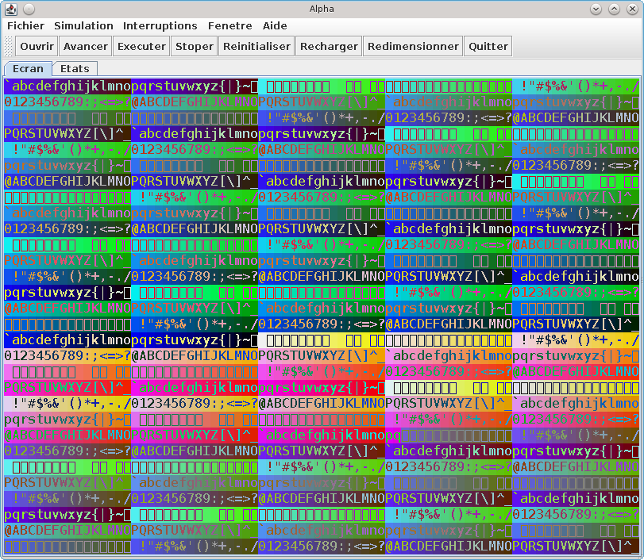Capture 4: Le programme memoire_video.bin qui tourne.
Le mode d'affichage par défaut l'Alpha est le mode texte. Dans ce mode, il n'est pas possible de manipuler chaque pixel individuellement. Il n'est possible alors que d'afficher des caractères (lettres, nombres, …). La liste complètes des caractères affichables est disponible en section III.B.2.
L'écran fait 80 caractères de large et 30 caractères de haut. Il doit être vu comme un tableau à deux dimension (une matrice) de largeur 80 et de hauteur 30, soit de 2400 cases au total. Il est possible, pour chacune de ces cases, de définir une couleur d'arrière plan et un caractère (avec sa couleur) à afficher.
Par exemple, sur la capture 4, la case sur la cinquième ligne et deuxième colonne à comme couleur d'arrière plan du bleu clair et comme caractère coloré un point d'exclamation orange.

Codage d'une case
Chacun des 2400 cases que comporte l'affichage contient 3 informations : une couleur d'arrière plan, un caractère à afficher et la couleur pour ce dernier. Cette deuxième couleur est appelée la couleur d'avant plan.

Codage des couleurs
Chaque couleur est le mélange de trois couleurs primaires : le rouge, le vert et le bleu. Une couleur est donc codée selon la quantité de rouge, de vert et de bleu qui la compose. Pour chaque couleur primaire, cette quantité est codé sur 4 bits, soit 16 valeurs possibles. Il est donc naturel de représenter ces quantités par un chiffre hexadécimal, allant de 0 (la couleur primaire n'est pas présente) à F (il y a une grande quantité de cette couleur primaire).
Une couleur est donc codé comme un nombre à 3 chiffres hexadécimaux. Le chiffre des centaine indique la quantité de rouge, celui des dizaine la quantité de vert et celui des unités la quantités de bleu.
Par exemple : un rouge vif contient beaucoup de rouge mais aucune des deux autres couleur primaire. Sa quantité de rouge est donc F (15), sa quantité de vert 0 et sa quantité de bleu 0. Ce qui nous donne ne nombre en base 16 : . Soit en notation hexadécimale : 0xF00. De même un vert vif est représenté par le nombre 0x0F0 en notation hexadécimale et un bleu vif par 0x00F.
La couleur blanche est obtenue avec beaucoup de rouge, vert et bleu, soit le nombre 0xFFF. La couleur noir ne contient aucune couleur primaire, soit le nombre 0x000. Du gris est obtenu en mélangeant autant de rouge que de vert et de bleu. Plus les quantités sont importantes, plus on obtient du blanc, moins elles sont sont importantes, plus on obtient du noir.
Le jaune est un mélange de rouge et vert. Pour avoir un jaune vif, on aura le nombre 0xFF0. Pour un jaune sombre, on diminuera les quantités de rouge et vert (0x550). Pour un jaune grisâtre, on augmentera la quantité de bleu.

Codage des caractère
Les caractères sont codés sur un octet, soit 256 valeurs possibles. Toutefois, certaines valeurs ne correspondent pas à un caractère imprimable. Par exemple, l'octet 0x0A correspond au caractère '\n' (retour à la ligne) et l'octet 0x09 correspond au caractère '\t' (tabulation). Le tableau suivant donne pour chaque valeur possible, sa représentation décimale (Déc), hexadécimale (Hex) et le caractère correspondant (Car).
Déc | Hex | Car
0 | 00
1 | 01 | #
2 | 02 | #
3 | 03 | #
4 | 04 | #
5 | 05 | #
6 | 06 | #
7 | 07 | #
8 | 08 | #
9 | 09 | '\t'
10 | 0A | '\n'
11 | 0B | #
12 | 0C
13 | 0D
14 | 0E | #
15 | 0F | #
16 | 10 | #
17 | 11 | #
18 | 12 | #
19 | 13 | #
20 | 14 | #
21 | 15 | #
22 | 16 | #
23 | 17 | #
24 | 18 | #
25 | 19 | #
26 | 1A | #
27 | 1B | #
28 | 1C | #
29 | 1D | #
30 | 1E | #
31 | 1F | #
32 | 20
33 | 21 | !
34 | 22 | "
35 | 23 | #
36 | 24 | $
37 | 25 | %
38 | 26 | &
39 | 27 | '
40 | 28 | (
41 | 29 | )
42 | 2A | *
43 | 2B | +
44 | 2C | ,
45 | 2D | -
46 | 2E | .
47 | 2F | /
48 | 30 | 0
49 | 31 | 1
50 | 32 | 2
51 | 33 | 3
52 | 34 | 4
53 | 35 | 5
54 | 36 | 6
55 | 37 | 7
56 | 38 | 8
57 | 39 | 9
58 | 3A | :
59 | 3B | ;
60 | 3C | <
61 | 3D | =
62 | 3E | >
63 | 3F | ?
64 | 40 | @
65 | 41 | A
66 | 42 | B
67 | 43 | C
68 | 44 | D
69 | 45 | E
70 | 46 | F
71 | 47 | G
72 | 48 | H
73 | 49 | I
74 | 4A | J
75 | 4B | K
76 | 4C | L
77 | 4D | M
78 | 4E | N
79 | 4F | O
80 | 50 | P
81 | 51 | Q
82 | 52 | R
83 | 53 | S
84 | 54 | T
85 | 55 | U
86 | 56 | V
87 | 57 | W
88 | 58 | X
89 | 59 | Y
90 | 5A | Z
91 | 5B | [
92 | 5C | \
93 | 5D | ]
94 | 5E | ^
95 | 5F | _
96 | 60 | `
97 | 61 | a
98 | 62 | b
99 | 63 | c
100 | 64 | d
101 | 65 | e
102 | 66 | f
103 | 67 | g
104 | 68 | h
105 | 69 | i
106 | 6A | j
107 | 6B | k
108 | 6C | l
109 | 6D | m
110 | 6E | n
111 | 6F | o
112 | 70 | p
113 | 71 | q
114 | 72 | r
115 | 73 | s
116 | 74 | t
117 | 75 | u
118 | 76 | v
119 | 77 | w
120 | 78 | x
121 | 79 | y
122 | 7A | z
123 | 7B | {
124 | 7C | |
125 | 7D | }
126 | 7E | ~
127 | 7F | 
128 | 80 | 
129 | 81 | 
130 | 82 | 
131 | 83 | 
132 | 84 | 
133 | 85
134 | 86 | 
135 | 87 | 
136 | 88 | 
137 | 89 | 
138 | 8A | 
139 | 8B | 
140 | 8C | 
141 | 8D | 
142 | 8E | 
143 | 8F | 
144 | 90 | 
145 | 91 | 
146 | 92 | 
147 | 93 | 
148 | 94 | 
149 | 95 | 
150 | 96 | 
151 | 97 | 
152 | 98 | 
153 | 99 | 
154 | 9A | 
155 | 9B | 
156 | 9C | 
157 | 9D | 
158 | 9E | 
159 | 9F | 
160 | A0
161 | A1 | ¡
162 | A2 | ¢
163 | A3 | £
164 | A4 | ¤
165 | A5 | ¥
166 | A6 | ¦
167 | A7 | §
168 | A8 | ¨
169 | A9 | ©
170 | AA | ª
171 | AB | «
172 | AC | ¬
173 | AD
174 | AE | ®
175 | AF | ¯
176 | B0 | °
177 | B1 | ±
178 | B2 | ²
179 | B3 | ³
180 | B4 | ´
181 | B5 | µ
182 | B6 | ¶
183 | B7 | ·
184 | B8 | ¸
185 | B9 | ¹
186 | BA | º
187 | BB | »
188 | BC | ¼
189 | BD | ½
190 | BE | ¾
191 | BF | ¿
192 | C0 | À
193 | C1 | Á
194 | C2 | Â
195 | C3 | Ã
196 | C4 | Ä
197 | C5 | Å
198 | C6 | Æ
199 | C7 | Ç
200 | C8 | È
201 | C9 | É
202 | CA | Ê
203 | CB | Ë
204 | CC | Ì
205 | CD | Í
206 | CE | Î
207 | CF | Ï
208 | D0 | Ð
209 | D1 | Ñ
210 | D2 | Ò
211 | D3 | Ó
212 | D4 | Ô
213 | D5 | Õ
214 | D6 | Ö
215 | D7 | ×
216 | D8 | Ø
217 | D9 | Ù
218 | DA | Ú
219 | DB | Û
220 | DC | Ü
221 | DD | Ý
222 | DE | Þ
223 | DF | ß
224 | E0 | à
225 | E1 | á
226 | E2 | â
227 | E3 | ã
228 | E4 | ä
229 | E5 | å
230 | E6 | æ
231 | E7 | ç
232 | E8 | è
233 | E9 | é
234 | EA | ê
235 | EB | ë
236 | EC | ì
237 | ED | í
238 | EE | î
239 | EF | ï
240 | F0 | ð
241 | F1 | ñ
242 | F2 | ò
243 | F3 | ó
244 | F4 | ô
245 | F5 | õ
246 | F6 | ö
247 | F7 | ÷
248 | F8 | ø
249 | F9 | ù
250 | FA | ú
251 | FB | û
252 | FC | ü
253 | FD | ý
254 | FE | þ
255 | FF | ÿ
Il est à noter que les caractère de l'alphabet et les chiffres ont des valeurs qui se suivent. Par exemple, les chiffres de '0' à '9' vont de la valeur 0x30 à 0x39. Les lettres majuscules vont de 0x41 ('A') à 0x5A ('Z') et les lettres minuscules de 0x61 ('a') à 0x7A ('z').

Codage d'une case
Une case est codé sur un entier de 32 bits, soit 8 chiffres hexadécimaux. Les bits 0 à 7 (soit un octet) indiquent le caractère à afficher. Les bits 8 à 19 indique la couleur à donner à ce caractère et les bits 20 à 31 indiquent la couleur d'arrière plan.
Par exemple, pour afficher le caractère 't' (de valeur 0x74) en jaune vif (0xFF0) sur fond vert (0x0F0), il faut écrire dans la case l'entier: 0x0F0FF074 comme indiqué dans le tableau suivant :
31 20 |  |  | 19 8 |  |  | 7 0
Couleur d'arrière plan |  |  | Couleur d'avant plan |  |  | Caractère
Rouge | Vert | Bleu | Rouge | Vert | Bleu | 't'
0 | F | 0 | F | F | 0 | 7 | 4

Mémoire Vidéo
Comme nous l'avons vu, l'affichage est un tableau à deux dimensions (une matrice) de 80 cases de large et 30 cases de long (2400 cases au total) dont chaque cases est codé par un entier sur 32 bits. Afin de pouvoir modifier l'affichage, celui ci est mappé en mémoire.
Cette technique consiste à voir l'affichage comme une zone de la mémoire où chaque case de l'affichage à une adresse en mémoire. Cette zone se manipule comme tout autre espace de la mémoire. L'instruction LD permet de lire un entier à une adresse (d'une case) et l'instruction ST permet d'y écrire un (de modifier la valeur d'une case). Quand un entier est écrit à l'adresse d'une case de l'affichage, celle ci est mise à jour: le caractère et les couleurs que codent l'entier sont affichés dans cette case.
Par exemple : si la case à la quatrième ligne et deuxième colonne est à l'adresse 0x000003C0, écrire l'entier 0x0F0FF074 à cette adresse affichera le caractère 't' en jaune vif sur fond vert dans cette case. Pour écrire cet entier dans cette case il faut écrire l'adresse de la case dans un registre (par exemple R0) et la valeur de l'entier dans un second registre (par exemple R1) puis exécuter l'instruction ST(R1,0,R0).
L'ensemble de ces cases en mémoire, appelée mémoire vidéo, est codé en mémoire par un tableau de 2400 entiers, soit 2400 * 4 = 9600 octets. Ce tableau commence à l'adresse 0x80000000. C'est à dire que l'adresse de la première case est 0x80000000. Celle de la suivante est 0x80000004 (une case = 1 entier = 4 octets) et celle de la dernière est 0x0000257C.
En appelant le tableau « vid ». Le premier élément du tableau est noté vid[0], le second vid[1], etc jusqu'au dernier vid[2399]. Les 2400 cases de l'affichage sont réparties dans le tableau vid de la manière suivante :
 | Col 0 | Col 1 | ... | Col 78 | Col 79
Ligne 0 | vid[0] | vid[1] | ... | vid[78] | vid[79]
Ligne 1 | vid[80] | vid[81] | ... | vid[158] | vid[159]
Ligne 2 | vid[161] | vid[162] | ... | vid[238] | vid[239]
... | ...
Ligne 28 | vid[2240] | vid[2241] | ... | vid[2318] | vid[2319]
Ligne 29 | vid[2320] | vid[2321] | ... | vid[2398] | vid[2399]
Notez que la première ligne de l'écran est celle du haut, la dernière est celle du bas. La première colonne est celle de gauche, la dernière celle de droite. C'est à dire que les cases de l'affichage sont numérotés de gauche à droite et de haut en bas.
Notez également que les cases, les lignes et les colonnes sont, comme presque tout le reste, numérotés à partir de 0 (et pas de 1!). La première ligne est donc Ligne 0 et pas Ligne 1.
La formule générale donnant la position d'une case dans le tableau vid est donc : la case à la ligne y (numéroté à partir de 0) et à la colonne x (numéroté à partir de 0) est la case numéro (numéroté à partir de 0), c'est à dire vid[(x * 80) + y].
Comme le tableau commence à l'adresse 0x80000000 et que chaque case est un entier. La case vid[i] du tableau est donc à l'adresse . C'est a dire que la case à la ligne y (numéroté à partir de 0) et à la colonne x (numéroté à partir de 0) est à l'adresse .

Rafraîchissement vidéo
Lorsqu'une case est mise à jour en mémoire, elle ne l'est pas immédiatement à l'écran. L'écran est rafraîchit à intervalle régulier 30 fois par seconde. C'est à dire que 30 fois par seconde, Alpha affiche à l'écran le contenu de la mémoire vidéo. Autrement dit, tout changement de la mémoire vidéo ne sera visible qu'au prochain rafraîchissement de l'écran.
Plus précisément, Alpha rafraîchit l'écran à chaque tic d'horloge. L'interruption correspondant au tic d'horloge intervient donc entre deux rafraîchissement d'écran. Cela simule le Vertical Blanking Interval et rend possible les techniques de double tampons.

Interruptions et Instructions Privilégiés
Toute interruption est exécutée par Alpha. Il n'y a donc aucun risque de rater un caractère tapé au clavier ou un tic d'horloge. Toutefois, les interruptions ne sont pas nécessairement exécutés dans leur ordre d'apparition. Si une interruption survient alors que le processeur est en mode utilisateur, l'interruption est traité immédiatement. Si elle survient alors que le processeur est en mode superviseur (il est déjà en train d’exécuter une autre interruption), elle est mise en attente. Les interruptions en attente sont traités suivant leur priorités. L'ordre de priorité des interruptions est le suivant : RESET, Instruction Illégale, Horloge, Clavier, Souris. C'est a dire que si toutes ces instructions sont en attente, le RESET sera traité en premier, puis l'instruction illégale, le tic d'horloge et ainsi de suite.

Horloge
L'horloge envoi un tic à intervalle régulier 30 fois par seconde. Cette interruption est synchronisée avec le rafraîchissement de l'écran pour permettre la techniques de double tampon.

Clavier
A chaque fois qu'une touche du clavier est pressée, l'interruption clavier est exécutée. Le caractère tapé au clavier est accessible via l'instruction privilégiée RDCHAR(). Cette instruction n'est accessible qu'en mode superviseur. Tenter de l’exécuter en mode utilisateur aboutit à une interruption d'instruction illégale.
L'instruction RDCHAR() écrit dans le registre R0 aux bits 0 à 7 (l'octet de poids le plus faible) le code hexadécimal (sur deux chiffres) du caractère tapé au clavier. Par exemple, si un 't' est tapé au clavier, un appel à RDCHAR() mettra R0 à :
31 24 | 23 16 | 15 8 | 7 0
? | ? | ? | Le caractère
? | ? | ? | 't'
Les valeurs des bits 8 à 31 sont non spécifiés. Il ne doit être fait aucune supposition quant à leur valeur.

Souris
Une interruption correspondant à la souris est exécuté à chaque fois que la souris bouge ou qu'un clic est fait. L'état de la souris peut être lus en exécutant l'instruction privilégiée CLICK(). Cette instruction n'est accessible qu'en mode superviseur. Tenter de l’exécuter en mode utilisateur aboutit à une interruption d'instruction illégale.
L'instruction CLICK() écrit dans le registre R0 l'état de la souris. L'état de la souris est composé de 3 informations. Sa position en largeur notée x, sa position en hauteur notée y et un bit indiquant si le bouton à été appuyé ou non.
Nous avons vu que l'écran fait 80 cases de large et 30 de haut. Mais la position de la souris n'est pas indiqué en cases mais en pixel. L'écran fait 800 pixels de large (numérotés à partir de 0) et 600 pixels de haut (numéroté à partir de 0). Le schéma suivant donne les coordonnées en x et y des pixels de l'écran.
x=0, y=0
x=799, y=0
x=0, y=599
x=799, y=599
y
x
x et y sont codés chacun sur 12 bits. L'instruction CLICK() écrit dans les bits 0 à 11 de R0 la valeur de y, dans les bits 12 à 23 la valeur de x et au bit 24 s'il y a eu un clic : 1 s'il y a eu un clic et 0 sinon. Par exemple, si la souris a bougé, sans cliquer, à la position « x=527, y=269 ». Après l'instruction CLICK(), R0 contiendra :
31 25 | 24 | 23 12 | 11 0
? | Cliqué ou pas ? | x | y
? | 0 | 20F | 10D
Les valeurs des bits 25 à 31 sont non spécifiés. Il ne doit être fait aucune supposition quant à leur valeur.
Le pixel tout en haut à gauche de l'écran à donc les coordonnées « x=0, y=0 » alors que le pixel tout en bas à droite à les coordonnées « x=799, y=599 ». Pour trouver sur quelle case la souris se trouve il faut appliquer la formule suivante : le numéro de la ligne (numéroté à partir de 0) est donné par et le numéro de la colonne (numéroté à partir de 0) est donné par .

Nombre de cycles du processeur
L'instruction privilégiée CYCLE() écrit dans le registre R0 le nombre de cycles effectués par le processeur depuis le (re)démarrage de la machine. Attention, R0 est un entier signé sur 32 bits ! En supposant qu'Alpha exécute entre 10 millions d'instructions par secondes, il suffit alors de 3 minutes et 30 secondes pour que R0 devienne négatif et le double pour qu'il revienne à 0. CYCLE() ne peut donc pas être utilisée sur de longues périodes.

Gestion du Temps
L'instruction privilégiée TIME() écrit dans le registre R0 le nombre de mili secondes depuis une date arbitraire mais fixée durant toute l'exécution du programme. Elle peut donc mesurer de manière fiable un laps de temps. R0 étant un entier signé sur 32 bits, TIME() à une période d'à peu près 50 jours. Attention, un laps de temps compris entre 25 et 50 jours donnera un nombre négatif de mili secondes !

Nombres Aléatoires
L'instruction privilégiée RANDOM() écrit dans le registre R0 un entier aléatoire. L'instruction privilégiée SEED() fournit quant à elle la valeur contenue dans R0 au générateur de nombre aléatoire comme graine.

Mémoire
L'instruction privilégiée RAM() écrit dans le registre R0 la taille, en octet et sous forme non signée, de la mémoire RAM. Une valeur de 0 représente une mémoire RAM de octets (4 gigas). L'instruction privilégiée VIDEOADDRESS() écrit dans le registre R0 l'adresse du début de la mémoire vidéo. L'instruction privilégiée VIDEOMEMORY() écrit dans le registre R0 la taille en octets de la mémoire vidéo.

